软著鉴别材料整理器 软件说明书
版本：1.0

目录

正文

软件概述

软著鉴别材料整理器（Softwork Code Organizer）是一款专为软件著作权登记流程设计的桌面应用程序。其核心目标是自动化、规范化地生成软件著作权登记所需的“程序鉴别材料”（即源代码部分），帮助开发者、企业或代理机构高效、准确地准备申报材料。

本软件遵循中国版权保护中心对程序鉴别材料的常见要求（如前30页后30页，每页50行有效代码），通过智能扫描用户指定的项目源代码目录，自动过滤无效内容，按规范格式生成可直接用于提交的DOCX或PDF文档。它显著减少了人工整理代码、计算行数、调整格式的重复性工作，降低了材料准备的门槛和出错率。

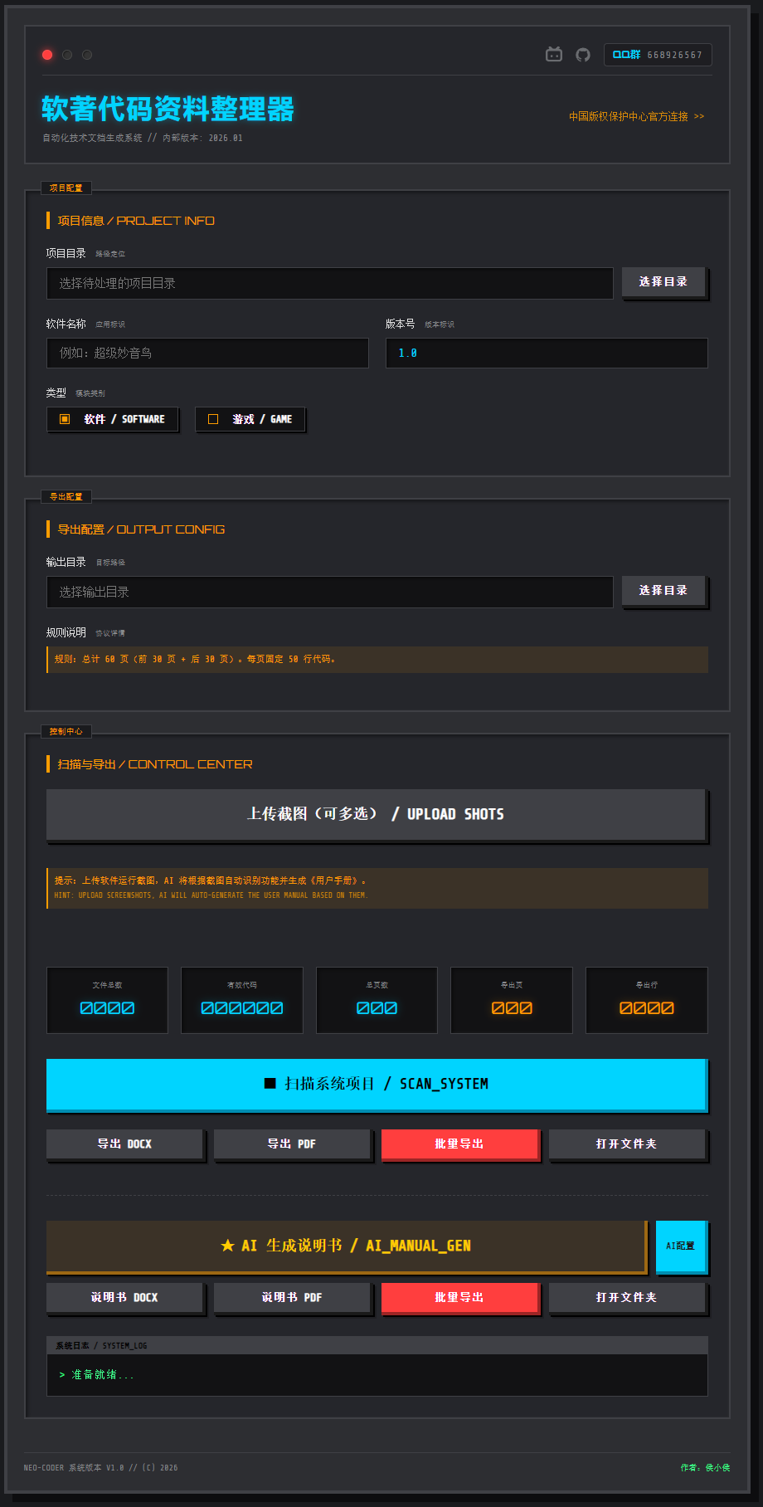

功能列表

核心功能：程序鉴别材料生成

1. **智能项目扫描**
* **自动识别**：支持扫描JavaScript/TypeScript、Python、Java、C/C++、C#、Go、Rust、PHP、Swift、Kotlin等主流编程语言的源代码文件。
* **目录排除**：自动跳过与著作权鉴别无关的常见目录，如 `node_modules`、`dist`、`build`、`.git`、`vendor` 等，确保抽取的代码具有代表性。
* **实时统计**：扫描完成后，在界面清晰展示扫描到的总文件数、总有效代码行数、预估总页数及计划导出的页数/行数。

2. **规范的代码处理与抽样**
* **有效行定义**：准确定义“有效代码行”为非空且非纯注释的行，确保抽取的每一行都具有实际意义。
* **智能抽样规则**：
* 若有效代码总页数超过60页，则自动抽取前30页与后30页的代码。
* 若总页数不足或等于60页，则导出全部代码。
* **连续性保证**：代码按文件路径排序后连续分页，不受单个文件边界限制，确保页码连续。对于超长代码行，会自动换行处理并计入行号统计。
* **容量不足处理**：当项目总有效代码行不足3000行（即60页）时，软件会在前30页区域循环填充代码，确保第3000行（即最后一页的最后一行）恰好是某个源文件的结束行，方便人工核对材料的完整性。

3. **专业文档导出**
* **DOCX导出**：生成符合软著申报习惯的Microsoft Word文档。文档包含规范的页眉（格式为`[软件名称] 软件/游戏软件 V[版本号]`）、页脚（“第X页”样式的页码），并**利用Word内置的连续行号功能**为所有代码行编号，这与版权中心受理时的常见格式高度一致。
* **PDF导出**：通过调用本机已安装的Microsoft Word应用程序，将生成的DOCX文档高质量地转换为PDF格式，完美保留行号、分页和版面样式。
* **灵活导出选项**：支持单独导出DOCX或PDF，也支持同时导出两种格式。

扩展功能：AI辅助文档生成

1. **AI智能分析**：在用户授权并提供API密钥后，软件可调用大语言模型（如GPT-4）分析项目目录结构和关键源代码文件。
2. **自动生成说明书**：基于AI对项目的分析，自动撰写符合软著要求的“文档鉴别材料”（即软件操作说明书或设计说明书）初稿。
3. **图文混排支持**：允许用户上传软件界面截图，AI可将截图与文字描述智能结合，生成图文并茂的说明书草稿。
4. **文档导出**：支持将AI生成的说明书内容导出为格式规整的DOCX或PDF文档。

未找到匹配截图：AI生成说明书区

技术特点

1. **跨平台桌面架构**：基于 **Electron** 框架开发，使用Web技术（HTML, CSS, JavaScript）构建用户界面，并打包为原生应用程序，实现了对Windows、macOS和Linux三大桌面操作系统的完美支持。
2. **清晰的多进程架构**：
* **主进程** (`src/main.js`)：负责窗口管理、系统原生对话框（文件选择、保存）、核心业务逻辑的IPC通信调度、自动更新及数据持久化（通过`electron-store`）。
* **渲染进程** (`src/renderer/`)：负责呈现用户界面、处理用户交互，并通过预加载脚本(`preload.js`)安全地与主进程通信。
* **共享模块** (`src/shared/`)：将扫描器(`scanner.js`)、文档生成器(`exportDocx.js`)、AI处理器(`aiScanner.js`)等核心业务逻辑独立封装，供主进程和渲染进程通过IPC调用，保证代码复用和架构清晰。
3. **专业文档处理**：使用 **docx** 库在Node.js环境中以编程方式构建复杂的Word文档，精确控制页眉、页脚、段落样式、行号、字体等所有格式细节，无需依赖Office软件即可生成标准DOCX文件。
4. **用户友好的交互设计**：
* 采用状态指示灯（红/黄/绿）直观反映应用当前状态（空闲、忙碌、成功、错误）。
* 提供详尽的扫描统计信息和导出预览。
* 支持一键打开输出目录，方便用户查看生成的文件。
5. **自动化发布与更新**：集成 **electron-builder** 和 **electron-updater**，支持通过GitHub Actions工作流进行自动化跨平台打包，并内置静默检查与提示更新机制，便于用户获取新版本。

运行环境要求

最终用户环境

* **操作系统**：
* Windows 7 及以上 (推荐 Windows 10/11)
* macOS 10.15 (Catalina) 及以上
* Linux (支持主流发行版，如Ubuntu, Fedora，以AppImage格式运行)
* **硬件**：具备运行上述操作系统的基本硬件配置。
* **可选依赖（用于PDF导出）**：本地需安装 **Microsoft Word**（Office 365或独立版本均可）。若无Word，将无法使用PDF导出功能，但不影响DOCX文件的生成。

开发/构建环境

* **Node.js**：版本16.x 或更高。
* **npm** 或 **yarn** 包管理器。
* **操作系统**：建议在目标打包平台（如Windows下打包Windows应用）进行本地构建，或使用配置好的CI/CD流水线（如GitHub Actions）进行跨平台构建。

使用说明

一、 获取与安装

1. 访问项目的GitHub Releases页面。
2. 根据您的操作系统下载对应的安装包：
* **Windows**: 下载 `.exe` 安装程序。
* **macOS**: 根据芯片架构下载 `.dmg` (Apple Silicon) 或 `.dmg` (Intel) 文件。
* **Linux**: 下载 `.AppImage` 文件。
3. 运行安装包并按提示完成安装（Windows/macOS）或为AppImage文件添加可执行权限后直接运行（Linux）。

二、 生成程序鉴别材料（核心流程）

1. **配置软件信息**：启动应用，在“软件名称”和“软件版本”输入框中填写您要申报的软件信息。
2. **选择项目路径**：点击“选择项目目录”按钮，定位到您需要生成鉴别材料的软件项目根文件夹。
3. **选择输出目录**：点击“选择输出目录”按钮，指定生成文档的保存位置。
4. **扫描项目**：点击“扫描项目”按钮。软件将自动分析项目结构，过滤文件，并统计出有效代码信息。扫描结果将显示在界面中央。
5. **导出文档**：
* 点击“导出DOCX”直接生成Word文档。
* 若本机已安装Microsoft Word，可点击“导出PDF”生成PDF文档。
* 点击“同时导出”可一次性生成两种格式的文档。
6. **查看结果**：导出完成后，可点击“打开输出目录”快速查看生成的规范文档。

三、 使用AI生成文档鉴别材料（可选）

1. **配置AI**：点击界面上的AI功能相关按钮，在弹出的配置窗口中填入您的大模型API密钥和基础URL（例如使用OpenAI或国内兼容API的模型）。
未找到匹配截图：AI配置弹窗
2. **上传截图**：点击“选择截图”按钮，上传您的软件界面截图，用于辅助AI生成图文并茂的说明书。
未找到匹配截图：上传图片区
3. **生成说明书**：确保已选择项目路径，点击“AI生成说明书”按钮。软件将分析项目并调用AI生成说明书草稿，内容会显示在界面的文本区域。
4. **编辑与导出**：您可以在文本区域内对AI生成的内容进行修改和润色。完成后，使用“导出说明书DOCX/PDF”按钮将最终文档保存到本地。

四、 开发者调试与打包

1. **环境准备**：克隆项目代码，在根目录下执行 `npm install` 安装所有依赖。
2. **启动开发**：执行 `npm start` 命令，启动Electron开发窗口。
3. **打包应用**：执行 `npm run dist` 命令，将在 `dist/` 目录下生成当前系统平台对应的安装包。跨平台构建建议使用项目预置的GitHub Actions工作流。

